GUIDE DE PROCEDURE DE SECURITE
DU SYSTEME D’INFORMATION

Revision History
Last updated | Fevrier 2021

SOMMAIRE

SOMMAIRE 2
I- SECURITE ORGANISATIONNELLE 4
A. POLITIQUE DE SECURITE 4
B. FREQUENCE D’ACTUALISATION 4
C. CONTROLE ANTECEDENTS JUDICIAIRES 4
D. IT SECURITE 4
1. ORGANIGRAMME 4
2. ROLES ET RESPONSABILITES 5
E. PROCEDURES ET REGLES DE SECURITE 6
F. CLAUSES DE CONFIDENTIALITE DES COLLABORATEURS 7
G. Charte Utilisateur 7
1. Document de charte utilisateur 7
2. Moyen de communication 8
H. FREQUENCE D’ACTUALISATION DU DOSSIER DE SECURITE 8
I. CARTOGRAPHIE DU SI 9
J. VEILLE SECURITE 9
K. APPAREIL MOBILE ET TELETRAVAIL 9
L. PROCESSUS SUR L’ARRIVE ET LE DEPART D’UN NOUVEAU COLLABORATEUR 10
II- SECURITE PHYSIQUE DES LOCAUX 11
A. PROTECTION CONTRE L’INTRUSION PHYSIQUE 11
B. TELESURVEILLANCE 13
C. MAINTIEN EN CONDITIONS OPERATIONNELLES DES EQUIPEMENTS DE SECURITE 13
D. MATERIELS 13
E. PROCEDURE D’EFFACEMENT DISQUE 14
F. GESTION DES INCIDENTS 15
A. Procedure de gestion des incidents : 15
B. Modèle de rapport 15
G. PROCEDURE DES GESTIONS DE CRISE AUTOUR DES FUITES DE DONNEES PERSONNELLES 16
A. INTORDUCTION 16
B. GESTION DE CRISE 16
III- ANNEXES 17
A. Modèle de clauses de confidentialité signé par les opérationnels 17
B. Modèle de clauses de confidentialité signé par les Informaticiens 18
C. Capture écran d’un poste agent n’ayant aucun droit administrateur 21

SECURITE ORGANISATIONNELLE

POLITIQUE DE SECURITE
Le système d’information chez Média Contact Bénin fournit à nos utilisateurs un niveau de sécurité conforme à nos spécifications initiales. Notre politique de sécurité constitue le cadre général concernant les accès, l’utilisation et la sécurité des technologies de l’information de l’entreprise. Elle oriente les comportements attendus des utilisateurs quant à l’utilisation du matériel informatique, des logiciels, les accès et l’utilisation du réseau informatique (intranet et extranet). Cette politique permet de préserver la confidentialité, la disponibilité, l’intégrité et la valeur des biens.

FREQUENCE D’ACTUALISATION
Afin de maintenir un certain niveau de sécurité vis-à-vis des grandes orientations et les principes génériques, techniques et organisationnels la Politique de Sécurité Chez MEDIA CONTACT est actualisée à une fréquence périodique de six (06) mois et retracé par un rapport.

CONTROLE ANTECEDENTS JUDICIAIRES
Tout employé de Média Contact Bénin est dans la stricte obligation de fournir à la Direction des Ressources Humaines un justificatif légal sur ses antécédents judiciaires avant d’être embauché.

IT SECURITE

ORGANIGRAMME

DIRECTEUR SYSTEME INFORMATIQUE
EQUIPEMENT SYSTEME INFORMATIQUE
RESPONSABLE SECURITE SYSTEME INFORMATIQUE

ROLES ET RESPONSABILITES
Le Directeur Informatique est en charge de l’implémentation informatique de la stratégie de l’entreprise dans laquelle il travaille. Il est responsable de la mise en place de la politique de sécurité de l’entreprise ainsi que de son évolution au fil des changements techniques fréquents dans ce domaine.

Le Responsable Sécurité, en collaboration avec le Directeur du Système d’Information, définisse les moyens pour l’exécution de PSSI et de veiller à son application.

L’équipe Sécurité composé de ressources humaines, en collaboration avec le responsable exécute les différentes politiques et fait un rapport auprès du directeur de l’exécution des différents projets et de son avancement.

PROCEDURES ET REGLES DE SECURITE
Face à la récurrence des piratages non ciblés, MEDIA CONTACT a mis en place des systèmes de sécurisation pour faire face à ces menaces de plus en plus fréquentes.
L’équipe Sécurité s’assure de mettre à jour :
- Les systèmes d’exploitation,
- Les logiciels
- et la solution antivirus de tous les postes.
Cette « réactualisation » nous permet de corriger les failles critiques, d’améliorer la protection et de diminuer la surface d’attaque. Ses mises à jour participent donc à l’augmentation de la fiabilité du système d’information.
Le réseau est un des vecteurs d’attaques des plus utilisé par les hackeurs. Il est donc nécessaire de le protéger afin de réduire les risques de contamination et de propagation. Pour ce faire,
- Deploiement des pare-feu (avec des règles adaptées) en frontal de tous l’es accès extérieur
- Mise en place des technologies réseaux comme les VLANs ou encore le 802.1X.
- La protection des accès physique au Local technique est assuré par un dispositif de contrôle d’accès ;
La notion de sécurité nécessite également quelques actions de la part de l’entreprise et des utilisateurs. Dans cette optique :
- Le renouvellement régulier des mots de passe chaque 30 jours est effectué en tenant compte de la complexification de celui-ci afin d’éviter la compromission.
Pour créer un mot de passe correct, relativement difficile à « brute-forcer », nous exigeons qu’il soit composé d’au moins 8 caractères avec des minuscules, majuscules, chiffres et caractères spéciaux.
Pour se prémunir du Ransomware :
- Des sauvegardes régulières sont effectuées afin de toujours avoir une copie des données « propre » à disposition sur un serveur local et sur le Cloud

CLAUSES DE CONFIDENTIALITE DES COLLABORATEURS
Pour éviter des fuites d’informations Chez MEDIA CONTACT de la part des collaborateurs, nous avons instauré une clause de confidentialité dans leur contrat de travail. Le salarié a un devoir de discrétion par rapport aux informations confidentielles dont il pourrait avoir connaissance dans le cadre de son contrat de travail chez MEDIA CONTACT. Il s'agit d'une obligation légale qui ne demande pas de mention particulière au contrat pour s'appliquer. L'interdiction de divulgation s'entend à l'intérieur comme à l'extérieur de l'entreprise et comprend toutes les informations liées à celle-ci : secret de fabrication, organisation, informations commerciales, etc (voir annexe quelques modèles selon le profil utilisateur).

Charte Utilisateur

Document de charte utilisateur
La mise en œuvre d’un socle de bonnes pratiques informatiques irriguant toute l’entreprise selon un processus vertueux nécessite de passer par certaines étapes fondamentales. L’élaboration d’une charte d’utilisation des moyens informatiques et des outils numériques en fait partie.
(Voir document charte utilisateur)

Moyen de communication
Ce document, étant une propriété du GROUP MEDIA CONTACT doit fait l’objet d’une utilisation interne et professionnel. Tous employé et utilisateur du système Informatique à l’obligation d’en prendre connaissance par tous les moyens car ne sera pas exempt de toutes sanctions liées à son non-respect.
- Formation organisée par l’équipe IT lors de recrutement (équipe de production).
- Ce document est aussi accessible dans tous les espace de communication de l’entreprise (lecteur partagé, newsletters, tableau d’affichage et dans les différents groupes de communication interne).

FREQUENCE D’ACTUALISATION DU DOSSIER DE SECURITE
Parmi les moyens mise en place pour assurer la sécurité se trouver la fréquence de mise a jour du dossier de sécurité qui regroupe :
MOYEN DE SECURITE | FREQUENCE D’ACTUALISATRION
SYSTEME D’EXPLOITATION | Bi-Hebdomadaire et en fonction de la mise à jour disponible selon l’éditeur)
ANTIVIRUS | JOURNALIERE
NAVIGATEUR | Mensuelle (et en fonction de la mise à jour disponible selon l’éditeur)
Autres logiciels | Mensuelle (et en fonction de la mise à jour disponible selon l’éditeur)
Pare-feu | En fonction de la mise à jour disponible selon l’éditeur

CARTOGRAPHIE DU SI
Le recensement sur l’ensemble des actifs de MEDIA afin de constituer un référentiel de son patrimoine matériel et immatériel est effectué grâce à certains outils de monitoring :
- CACTI pour superviser la bande passante sur les différentes interfaces
- LIBRE NMS pour superviser l’état de santé des équipements réseaux ;
- ZABBIX pour monitorer tous le parc Informatique

VEILLE SECURITE
Chaque semaine, des vulnérabilités sont découvertes, des entreprises sont victimes de piratages, entraînant des dommages importants, voire irrémédiables. La veille sécurité nous donne la capacité d’anticiper les attaques informatiques et mieux nous préparer et donc de limiter le risque d’un incident.
Ainsi, toute l’équipe utilise les moyens suivants pour assurer la veuille :
- Abonnement aux diverses newsletters pour recevoir journalièrement des informations sur les vulnérabilités ;
- Abonnement a des forums de sécurité Informatique ;
- Etc ..

APPAREIL MOBILE ET TELETRAVAIL

En interne, nous avons une politique de télétravail. Mais dans le cadre de l’exécution de la campagne de Bouygues Télécoms, les mesures suivantes sont prises :
- Mise a disposition des casiers à l’extérieur du plateau afin de permettre aux utilisateurs d’apporter des effets personnels ;
- Les campagnes seront réalisées uniquement sur le site de Media Contact (pas de télétravail) ;

PROCESSUS SUR L’ARRIVE ET LE DEPART D’UN NOUVEAU COLLABORATEUR
La Direction des systèmes informatiques et des communications conjointement avec la Direction des ressources humaines met en place des mesures de contrôles appropriées pour faciliter la communication lors des arrivées, des départs et des mutations du personnel.
(Voir Document de Gestion des Arrivées et départ)

SECURITE PHYSIQUE DES LOCAUX

L’accès aux locaux doit être contrôlé pour éviter ou ralentir un accès direct, non autorisé, que ce soit aux fichiers papiers ou aux matériels informatiques, notamment aux serveurs.

PROTECTION CONTRE L’INTRUSION PHYSIQUE

Dans le but d’assurer la protection contre l’intrusion physique chez MEDIA CONTACT, plusieurs précautions ont été mises en place à savoir :
- Des alarmes anti-intrusion et les vérifier périodiquement.
- Des détecteurs de fumée ainsi que des moyens de lutte contre les incendies, et les inspecter annuellement.
- Protection des clés permettant l’accès aux locaux et les codes d’alarme.
- Distinction des zones des bâtiments selon les risques (un contrôle d’accès dédié pour la salle informatique).
- Mis à jour régulière d’une liste des personnes ou catégories de personnes autorisées à pénétrer dans chaque zone (Salle de formation, Salle de Réunion)
- Protection physiquement les matériels informatiques par des moyens spécifiques (système anti-incendie dédié, redondance d’alimentation électrique, etc.).
- La vérification et la mise à jour régulière des permissions d’accès aux zones sécurisées (accès avec empreinte digitale) et la suppression si nécessaire (voir politique d’entrée et départ).
- Plateau de travail dédié dans l’activité de Bouygues télécoms et contrôlé une badgeuse (pour le contrôle d’empreinte digitale) ;

L'activité Bouygues Télécom s'effectueront dans les locaux de MEDIA CONTACT. Afin d’apporter une sécurité aux personnes et à l’ensemble de l’infrastructure, certaines précautions sont prises :
- Accès contrôlé par les badgeuses (à l’intérieur comme à l’extérieur de toutes les portes) ;
- Le bâtiment est surveillé 24h/24 par des agents de sécurité ;
- Les plateaux et tout le bâtiment est contrôlé par des caméras de surveillance 24h/24 et dont les données sont stockées sur un disque de grande capacité ;
- Mise en place d’un système de détection de fumée/feu ;
- Mis en place de dispositif d’extincteur de feu ;
- Des schémas ou circuit d’évacuation du personnel en cas d’incendie affiché partout ainsi que les personnes à contacter ;
- Pas de keylogger à mettre sur les postes de cette campagne (car pas de télétravail) ;
- Pas d’effet personnel de l’utilisateur sur le plateau (sac, Bic, bloc note, telephone, etc....) seront laissés dans les casiers à l’extérieur du plateau. ;
Les équipements de protection contre les intrusions dans nos locaux testés régulièrement. Différents niveaux d'habilitation contrôlent l'accès aux locaux de Média Contact (agent de sécurité et contrôleurs d’accès). Seuls les personnels des Opération et la DSI ont accès physiquement aux locaux et aux équipements de travail de l’entreprise dans le cadre de réalisation de leurs devoirs professionnels.

TELESURVEILLANCE

La sécurité physique de nos locaux n’est pas surveillé à distance par des un prestataire. Cette sécurité de vidéo surveillance des plateaux est assurée en local par l’équipe IT.

MAINTIEN EN CONDITIONS OPERATIONNELLES DES EQUIPEMENTS DE SECURITE

Le Bâtiment de MEDIA CONTACT dispose de groupes électrogènes en redondances et est contrôlé par des régulateurs. Ces groupes électroniques qui se déclenchent automatiquement à la moindre coupure d’énergie principale. Nous avons déployé la connexion internet auprès de plusieurs FAI dans le cadre d’assurer la redondance. Pour assurer le bon fonctionnement de ces équipements, des tests de vérification sont effectuées selon une fréquence (Bi-hebdomadaire). L'alimentation électrique de secours est gérée par nos onduleurs avec une autonomie minimale de trente minutes (30 min) pouvant maintenir allumer nos équipements de sécurité physique le temps que le groupe électrogène prenne la relève en cas de coupure.
Afin d’assurer la traçabilité des accès à nos Systèmes d’Information, nous avons mis en place le logiciel syslog-ng pour gérer les logs avec beaucoup plus de souplesse.

MATERIELS
Aucune politique de mise au rebut du matériel utilisé dans le cadre de la prestation Bytel n’est formalisée et systématiquement appliquée. Les bonnes pratiques de sécurité sur lesquelles les utilisateurs sont sensibilisés sont :
- L’utilisateur est dans la stricte obligation de toujours garder propre son bureau
- L’utilisateur est tenu dans la stricte obligation de toujours verrouiller son écran en cas d’absence
- L’utilisateur est tenu dans la stricte obligation de ne pas débrancher les matériels lui servant d’outils de travail (écran ; UC, clavier, souris etc)
- Etc .. (voir document charte utilisateur)
Des filtres de confidentialité ne sont pas fournis pour protéger les écrans des collaborateurs Webhelp affectés aux activités Bouygues Telecom.
Les collaborateurs Webhelp affectés aux activités Bouygues Telecom ne sont pas autorisés à ramener leur ordinateur à leur domicile. De plus ils utilisent tous que de Desktops. Pour assurer le recensement, la classification et le suivi de nos équipements sensibles tels que les routeurs, pare-feu plusieurs mesures ont été mises en œuvre à savoir :
- Nous avons installé CACTI pour monitorer les serveurs et routeurs
- LIBRENMS pour superviser l’état de nos équipements réseau
- ZABBIX pour superviser le parc informatique

PROCEDURE D’EFFACEMENT DISQUE

La procédure d’effacement des données du disque à chaque fermeture de session est la suivante :
delprof.exe est placé dans "c:\windows" du poste client.
Et dans la GPO, profil utilisateur, script d'arrêt machine :
Le chemin du script est \\SERVEUR1\NETLOGON\delprof.bat
Mon script "delprof.bat" : << delprof /Q /I >>

GESTION DES INCIDENTS

A. Procedure de gestion des incidents :

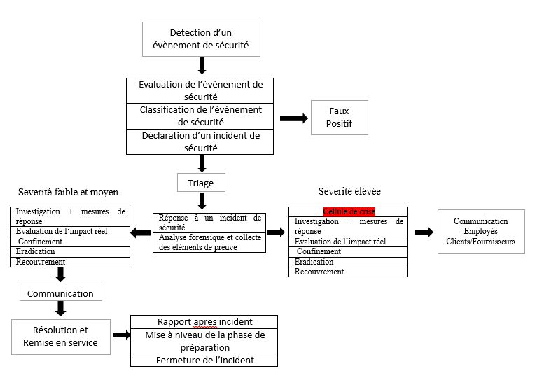

Modèle de rapport
Le rapport sur la gestion de l’incident doit présenter obligatoirement contenu les éléments ci-dessous
- La date et l’heure du constat de l’incident
- La cause de l’incident
- Conséquence
- L’heure à laquelle elle a été résolue

PROCEDURE DES GESTIONS DE CRISE AUTOUR DES FUITES DE DONNEES PERSONNELLES

INTORDUCTION
Le monde actuel est en train de vivre une révolution numérique. Les nouvelles technologies (et en particulier celles liées à l’informatique et aux télécommunications) sont en train de bouleverser le monde des entreprises.
Cette révolution numérique a donc également des répercutions sur la sécurité des entreprises. Leur niveau d’exposition aux risques en général et aux risques cyber en particulier est depuis quelques années en perpétuelle augmentation et est devenu un sujet d’attention et de préoccupation pour les dirigeants des entreprises.
Les Systèmes d’Information (SI) des entreprises hébergent une multitude d’informations qui attirent la convoitise, que ce soit de la part de compétiteurs, de cyber-délinquants, voire même de personnes internes à la société. Ces mêmes systèmes d’information sont de plus en plus interconnectés et ouverts (par exemple sur Internet), et offrent donc une exposition de plus en plus large aux intrusions et aux attaques qui peuvent être initiées depuis n’importe quelle partie du monde.

GESTION DE CRISE

La crise est une résultante de la matérialisation de risque(s) ayant des impacts non maîtrisables pouvant mettre en péril la réputation, les opérations, voire la pérennité même, de l’entreprise ou de la structure qui la subit. En règle générale, la crise est imprévisible, et lorsqu’elle se matérialise, elle est généralement source de désorganisation et l’entreprise qui en est victime doit être en mesure de fournir immédiatement des réponses adaptées et justement calibrées en fonction de la typologie de celle-ci.
(VOIR DOCUMENT DE GESTION DE CRISE DE DONNEES PERSONNELLES)

ANNEXES

Modèle de clauses de confidentialité signé par les opérationnels

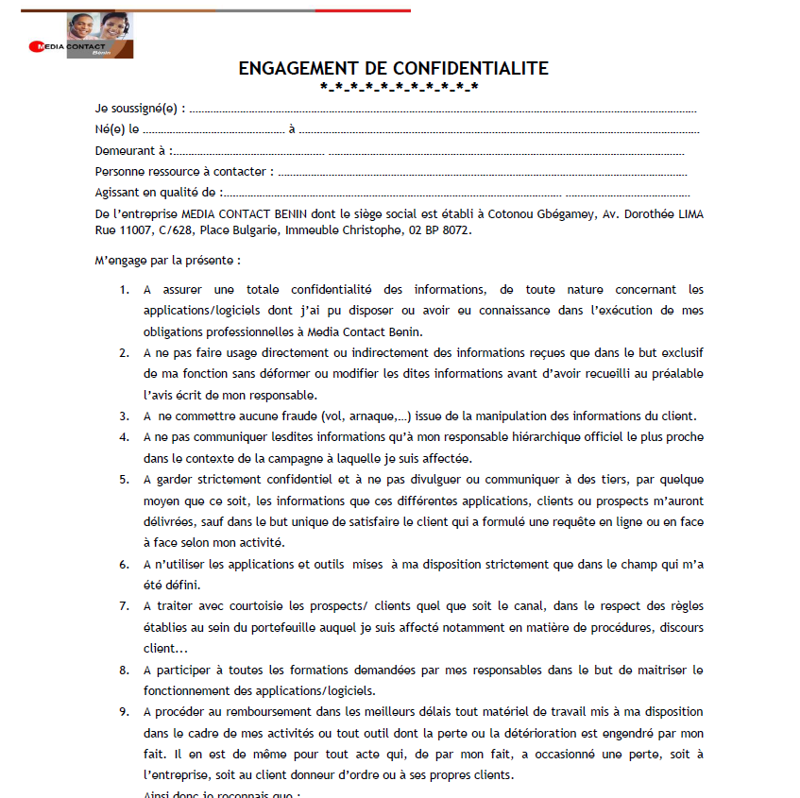
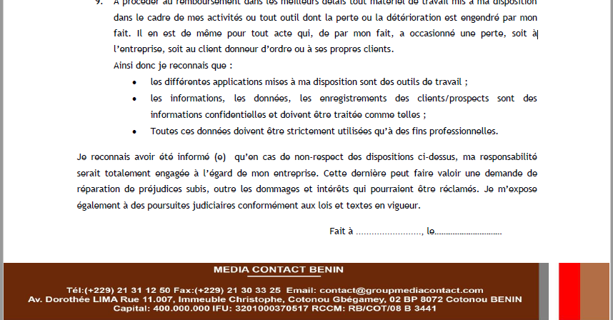

Modèle de clauses de confidentialité signé par les Informaticiens

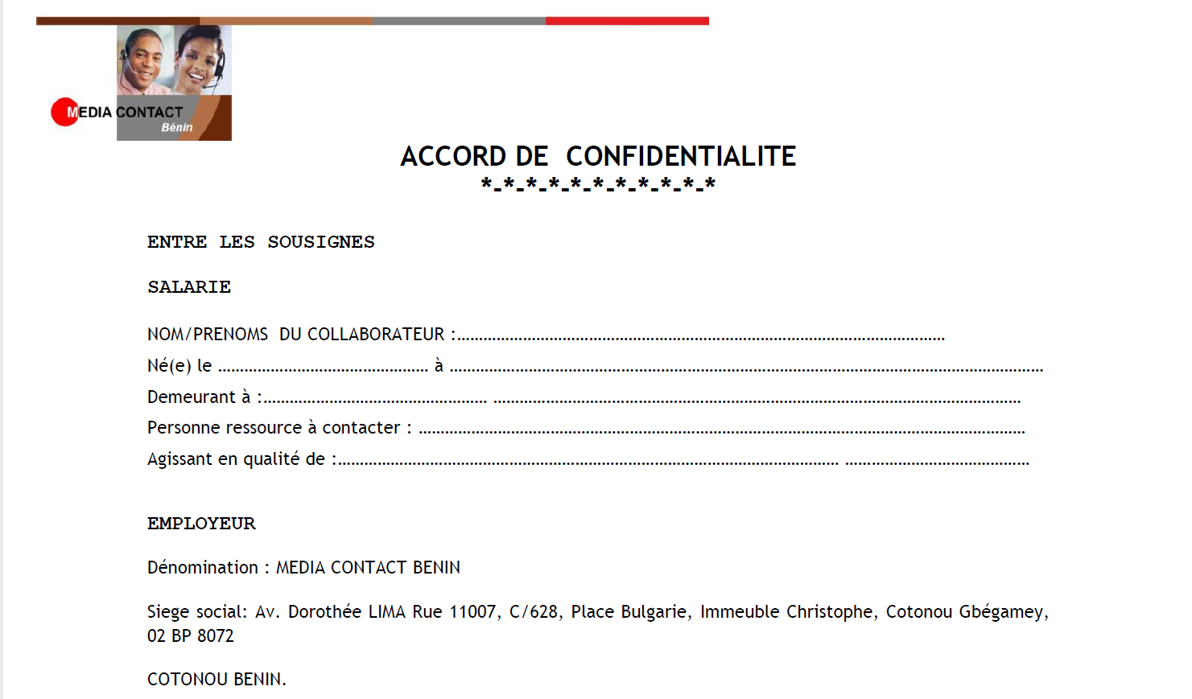
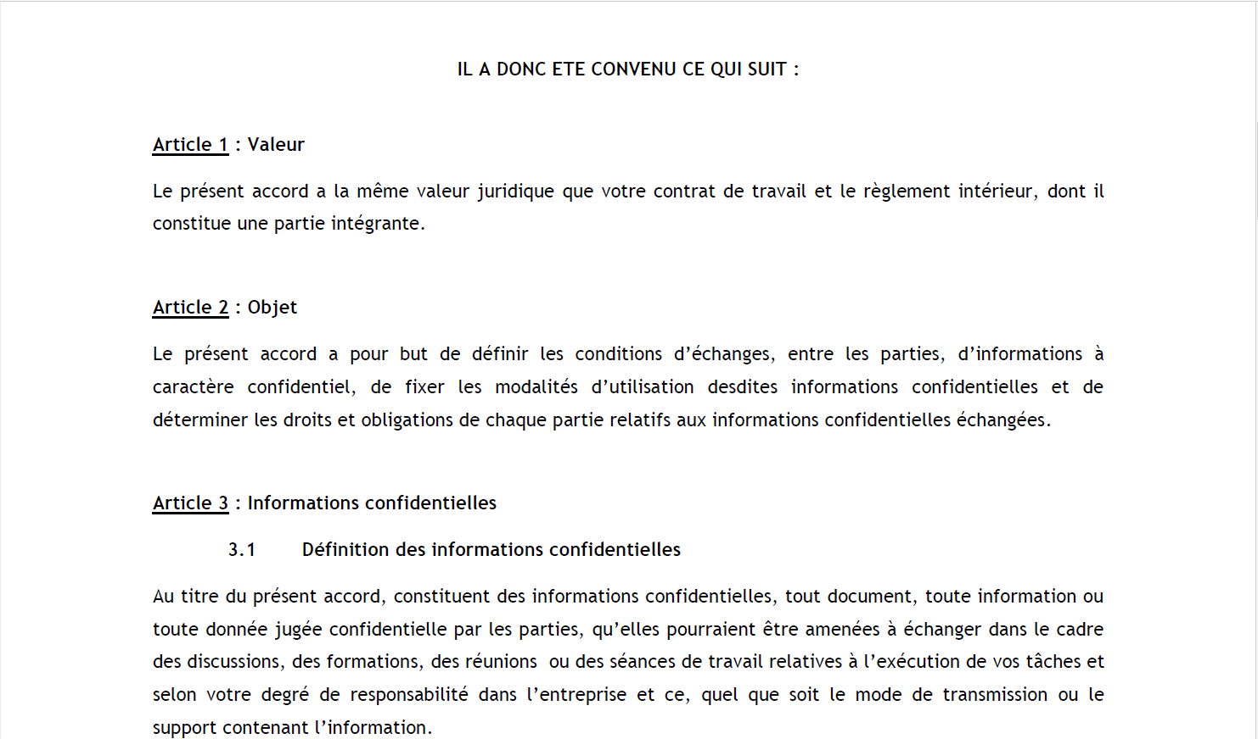
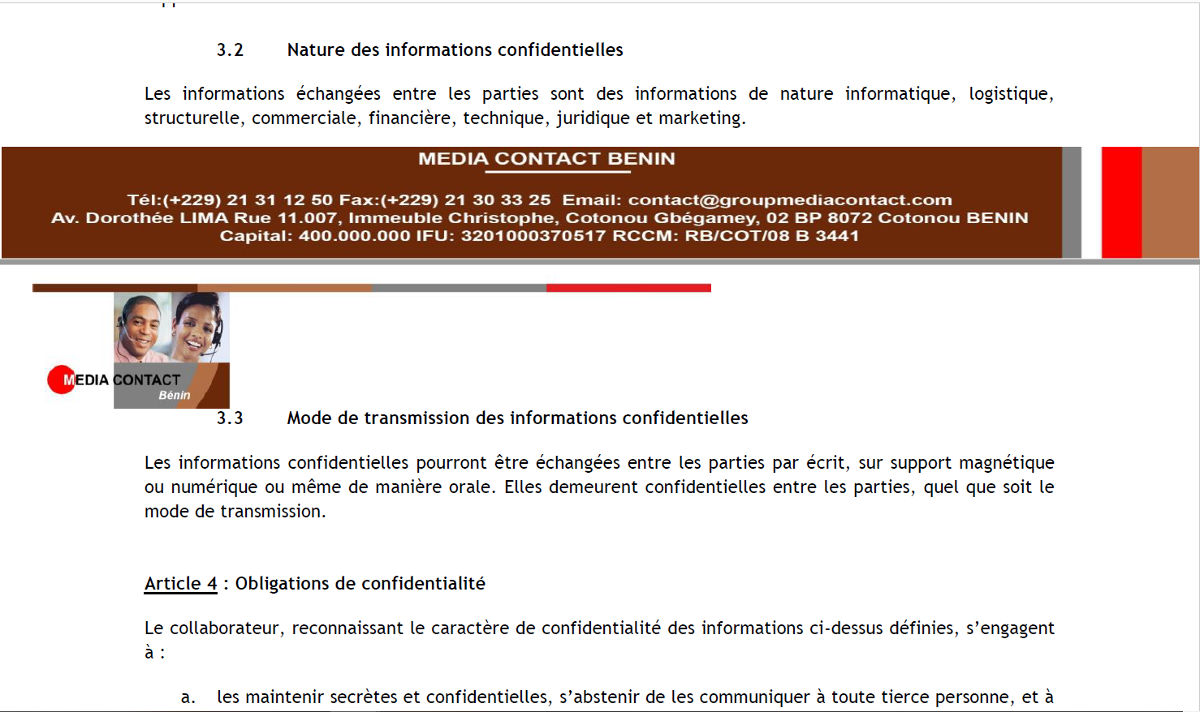
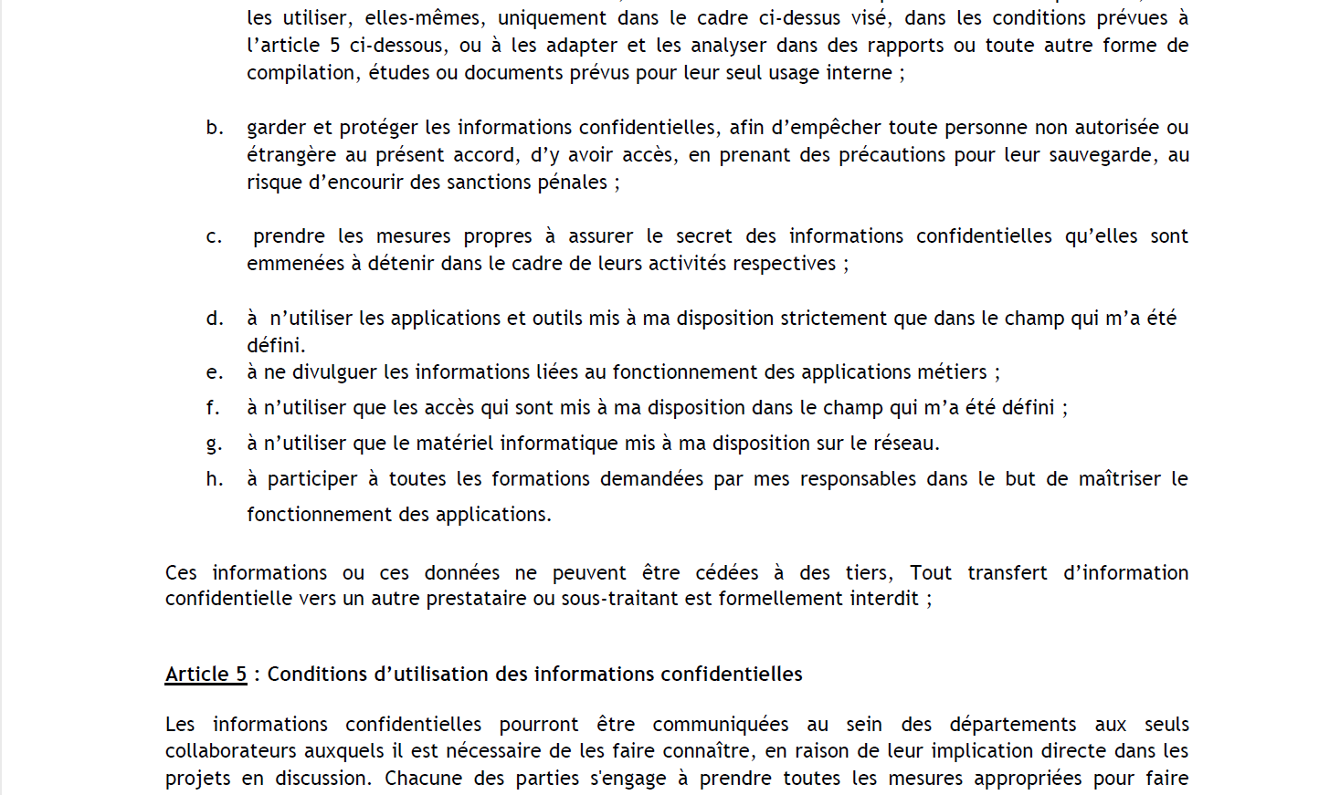
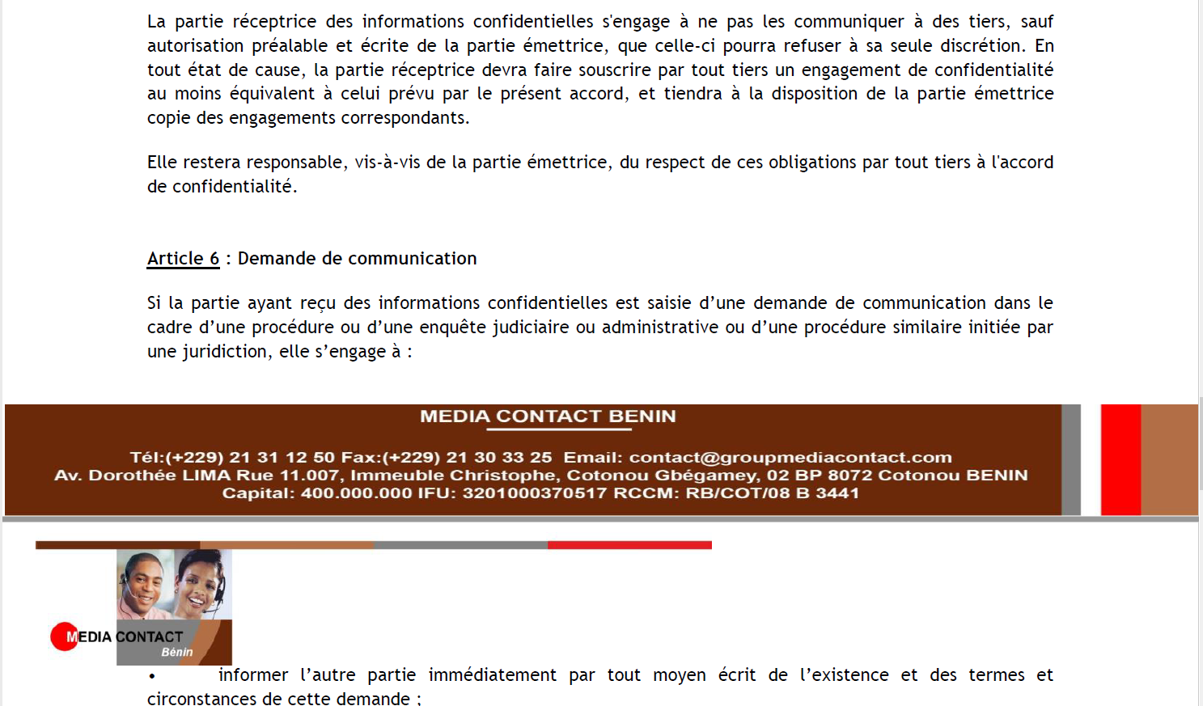
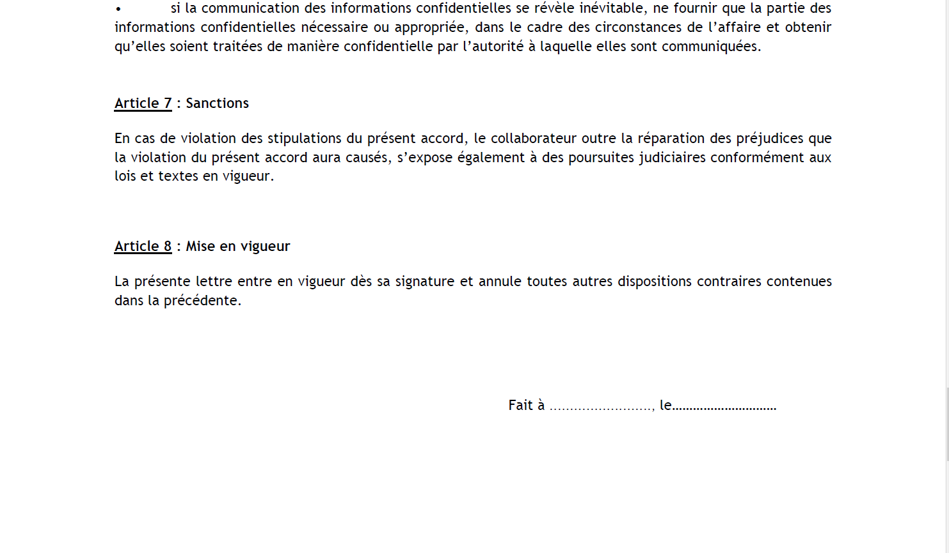

Capture écran d’un poste agent n’ayant aucun droit administrateur
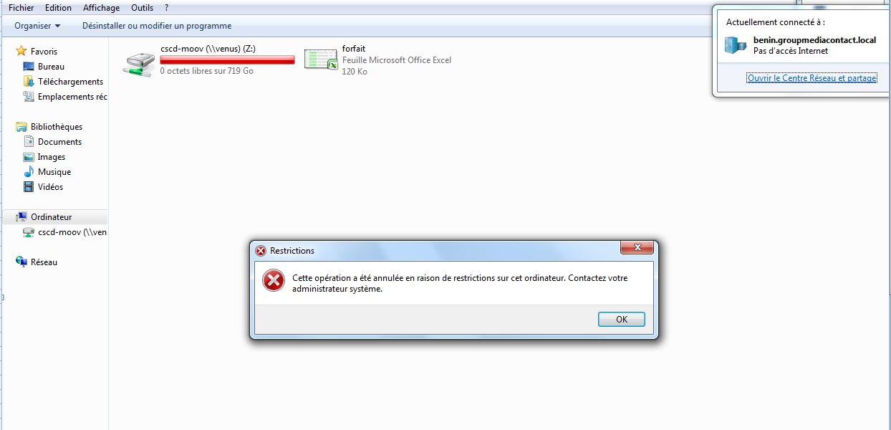
Mais nous rappelons qu’un profil type afin de renforcer encore plus la sécurité au niveau du profil est encore. Ce profil sera uniquement pour les agents de la campagne de Bouygues télécoms

